Mavzu: CSS Box modeli

Barcha HTML elementlarini qutilar deb hisoblash mumkin. Ya’ni umiy aytganda sayt bo’limlardan hamda qatla,lardan iborat bop’ladi. CSS-da dizayn va tartib haqida gapirganda "border" atamasi ishlatiladi. CSS qutisi modeli aslida har bir HTML elementini o'rab oladigan qutidir. U quyidagilardan iborat: tarkib, to'ldirish, chegaralar va chekkalar. Quyidagi rasmda quti modeli ko'rsatilgan: **kod-1.html**

width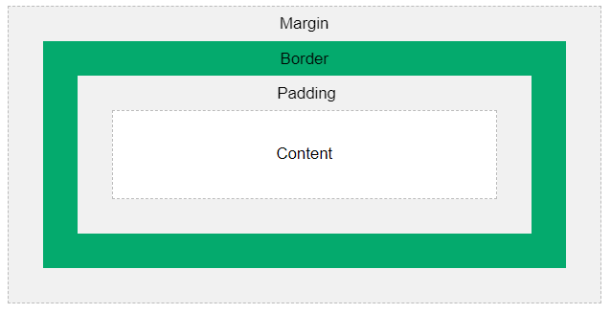- bu yerda kenglik

border yon chiziqlar 15 px da yashil rangda

Outline

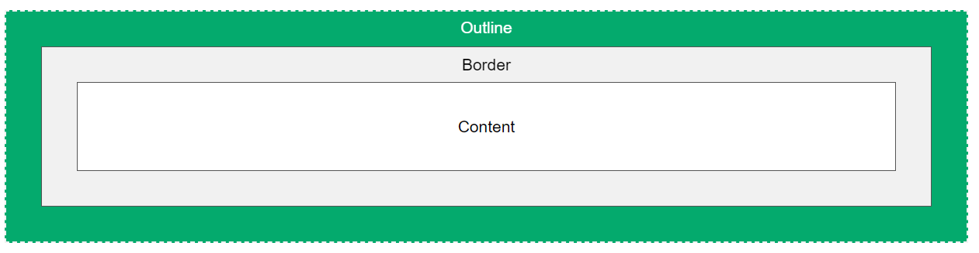HTML da outline deb nomlanuvchi tushuncha mavjud. Ya’ni bir bir malumotni belgilangan qatorlarda chop qilishdur. Kod-2.html. bu yerda ham borderdan keng kolamda foylanilgan hamda padding chiziqning boyiga bolgan kengligi text-align esa ichidagi matinning qay tartibda joylashyotganini bildiradi. CSS quyidagi kontur xususiyatlariga ega:

* outline-style
* outline-color
* outline-width
* outline-offset
* outline

Eslatma: Kontur chegaralardan farq qiladi ! Chegaradan farqli o'laroq, kontur element chegarasidan tashqarida chiziladi va boshqa tarkibni bir-biriga yopishi mumkin. Bundan tashqari, kontur element o'lchamlarining bir qismi EMAS; elementning umumiy kengligi va balandligi konturning kengligidan ta'sirlanmaydi.

Xususiyat outline-stylekonturning uslubini belgilaydi va quyidagi qiymatlardan biriga ega bo'lishi mumkin: kod-3.html

* dotted- nuqtali konturni belgilaydi
* dashed- Chiziqli konturni belgilaydi
* solid- Qattiq konturni belgilaydi
* double- Ikki tomonlama konturni belgilaydi

HTML da matn joylashuvi

CSS da matnga rang berish color atributi bilan ifodalanadi. Matinning o’ng yoki chapda yohud markazda joylashuvi esa text-align orqali. Matinga shrif esa font-family orqali amalga oshiriladi.

Eslatma: Shrif berish faqatgina font-family orqali emas balki font-style, font-variant, font-weight, font-size/line-height orqali ham berish mumkin.

